Подготовила воспитатель: Дёмина Л.Ф.
Картотека игр по правилам культуры поведения дошкольников.
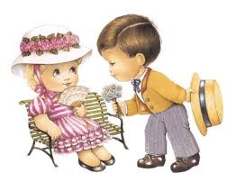

«Хорошо или плохо?»
Цель: формирование умения правильно вести себя в обществе, выполнение культурно-гигиенических норм;
умение оценивать сложившуюся ситуацию, анализировать действия других; воспитание понятия о культурном поведении.
Ход игры.
Воспитатель демонстрирует детям сюжетные иллюстрации, отображающие различные ситуации. Например, на картинке нарисовано, как ребенок разбрасывает игрушки, чистит зубы, помогает пожилому человеку подняться по лестнице и т. д. Детям следует определить и аргументировать ответ о том, какая ситуация является положительной, а какая отрицательной.

Игра-упражнение. «Каждой вещи свое место».
Цель. Закрепление правила «Каждой вещи - свое место».
Выяснение о знании детей расположение игрушек и вещей, необходимых для самостоятельной деятельности.
Предварительная работа. Вместе с детьми приводили в порядок игрушки и пособия, размещали в удобных для пользования местах.
Методические приемы. Чтение стихотворения «Маша-растеряша», вопросы к детям:
- Дети, как вы думаете, почему девочку называют растеряшей?
- Что нужно сделать, чтобы ее не называли растеряшей? Маша не могла ничего найти, потому что не знала хорошего правила.
- Какого, дети?
- А теперь посмотрим, знаете ли вы место каждой вещи.
- Алешенька, принеси мне, пожалуйста, книгу. Спасибо. Олечка, будь добра, подай мне, пожалуйста, куклу Таню. Спасибо. Аленушка, сделай доброе дело, положи Андрюшку-малыша в коляску. Молодец.
- Дети, почему вы ничего не искали и быстро выполнили мои просьбы?
- Мы знаем, где они лежат.
- Да, дети, у каждой вещи должно быть свое место. Есть еще правило «Где взял, туда положи». Оно поможет поддержать порядок в группе.

« И я».
Цель: Развитие у детей сообразительности, чувства юмора,
закрепление правила поведения в общественных местах.
Ход игры:
Воспитатель начинает рассказ в том месте, где он остановился дети говорят «И я…если эти слова подходят по смыслу.
Я пришла в магазин…Там очень много товара, я решила купить себе кофточку, а платить не стала…..
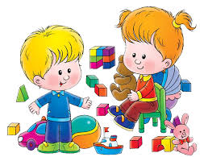
Игра-упражнение. «Мы плывем на пароходе».
Цель. Закрепление правила поведения в транспорте.
Материал для игры: ширма-пароход, касса, стулья, билеты, куклы-дети.
Ход игры.
Предложить детям плыть на пароходе. Дети перечисляют правила поведения в транспорте. Воспитатель дополняет. «Капитан» занимает место у штурвала. Дети с билетами спокойно занимают места. Когда все места заняты, заходит воспитатель с куклой Незнайкой. Один из детей уступает место воспитателю. Воспитатель благодарит ребенка. Незнайка начинает громко разговаривать, пытается стать ногами на сиденье, разбрасывает конфетные обертки. Воспитатель просит детей напомнить Незнайке, как надо вести себя в транспорте, как поступать в разных случаях. Дети охотно указывают Незнайке на его ошибки. Незнайка благодарит.
Игра продолжается, но уже в измененной форме. Предоставив детям самостоятельность, воспитатель наблюдает за взаимоотношениями между детьми и за действиями каждого.
Освоению правил способствуют игры упражнения, когда воспитатель одной фразой описывает ситуацию, а дети характеризуют ее и отвечают, как надо при этом себя вести. Например:
- Если ты станешь прыгать в автобусе, громко разговаривать, то… (ответ детей) .
- Если ты залезешь на сиденье с ногами, то…
- Если девочка шла, споткнулась о камень и уронила куклу, то…
- Если бабушка зашла в автобус, а свободных мест нет, то... и т. д.

«Хорошие, плохие поступки».
Цель: Воспитание в детях дружеских взаимоотношений, чувство самоуважения и уважения к другим, умение и желание прийти на помощь взрослым и сверстникам.
Обогащение нравственных представлений детей на положительных примерах из жизни.
Ход игры:
Воспитатель:
- Много славных дел ждет нас в жизни, но прежде всего мы должны вырасти настоящими людьми: какими? (Добрыми, смелыми, отзывчивыми, воспитанными, умными и т. д.)
- Еще какими? (Вежливыми.)
-Вежливый человек всегда внимателен к людям. Но иногда ребята ведут себя грубо не только со сверстниками и чужими людьми. Грубость, неуважительное отношение – признак плохого воспитания.
-Посмотрите, на этой страничке, разноцветные карточки, на которых нарисованы вопросительные знаки. Эти карточки закрывают картинки, на которых изображены дети в разных ситуациях, вам надо будет рассказать, где дети ведут себя хорошо, а где поступают плохо.
-Открыть карточки, нам поможет волчок. Палочку нужно вставить в колёсико, какой цвет на волчке выпадает, карточку с таким цветом мы и будем открывать. (Воспитатель крутит волчок, открывает карточки, дети рассказывают о том, что изображено на картинках.)

Игра-упражнение. «Оденемся на прогулку».
Игра проходит в раздевальной комнате.
Цель. Воспитывать потребность в бережном отношении к одежде. Формировать навык последовательных действий одевания. Активизировать вежливые слова: пожалуйста, спасибо, будь добра.
Предварительная работа. Дети учились употреблять вежливые слова.
Ход игры.
Предложить ребенку (который усвоил последовательность действий)правильно одеться, обращаться с просьбой помочь. Спросить детей, все ли Оля делала правильно, какие вежливые слова употребляла. Сказать: «Теперь вы одевайтесь, а мы с Олей посмотрим, какие вы молодцы».

«Эмоции».
Цель: Формирование социальной и эмоциональной сферы ребёнка - умение определять и различать человеческие эмоции и чувства.
Развитие воображения.
Ход игры:
Воспитатель:
Бывают чувства у зверей,
У рыб, цветов и у людей
Влияет без сомнения
На нас всех настроение!
-У всех у нас случается так, что нам бывает весело, или мы наоборот мы грустим или злимся, это называется настроение или эмоции. Как вы думаете, от чего меняется наше настроение?
-Настроение меняется от ситуаций, в которых мы с вами можем оказаться. Например, вас похвалили, и у вас стало хорошее настроение, а если вдруг вы плохо поступили и вас за это наказали, то и настроение, скорее всего у вас испортится.
-Посмотрите, на этой странички стоят человечки, которые повернулись к нам спиной, у них у всех разное настроение. Что бы узнать какое, кто- то из вас аккуратно достанет человечка, посмотрит на него, никому не показывая, и постарается изобразить ту эмоцию, которую выражает человечек, а нам с вами ребята надо будет её отгадать. (Ребёнок достаёт человечка, изображает эмоцию, остальные дети отгадывают.)
Воспитатель: Мы открыли с вами всех человечков, давайте, теперь изобразим все вместе эти эмоции.
Дети изображают: радость, злость, веселье, грусть, удивление, застенчивость.

« Благородные поступки»
Цель: Воспитание в детях желание совершать поступки ради других людей. Формирование понимания того, что поступком мы называем не только героизм, но и любое доброе дело ради другого человека.
Материал: мячик, картинки и иллюстрации с изображением благородных поступков.
Ход игры: Детям предлагается перечислить благородные поступки по отношению к девочкам (женщинам) и мальчикам (мужчинам). Воспитатель кидает в руки мяч одному из игроков, тот называет благородный поступок и перекидывает мяч следующему игроку по своему желанию.

«Вежливые слова»
Цель: Воспитание в детях культуры поведения, вежливость, уважение друг к другу, желание помочь друг другу.
Материал: сюжетные картинки, на которых изображены разные ситуации: ребенок толкнул другого, ребенок поднял упавшую вещь, ребенок жалеет другого ребенка, и т.д.
Ход игры.
Воспитатель показывает карточку и предлагает составить рассказ по картине.

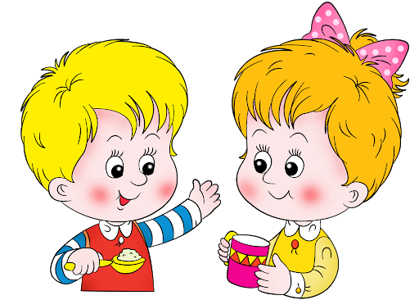
«Найдем волшебные слова»
Цель: упражнение детей в выполнении правил речевого этикета.
Ход игры
Водящий сидит или стоит спиной к детям. Нужно подойти к нему и ласково сказать какие-нибудь волшебные слова. Водящий должен угадать, кто его позвал, и ответить. Нужно называть друг друга ласково, по имени, например: «Спасибо, Сережа» — «Пожалуйста, Наташа».

«Секрет»
Цель: обучение детей различным способам установления контактов со сверстниками на основе этикетных норм.
Оборудование: сундучок с мелкими вещицами и игрушками.
Ход игры
Всем участникам игры ведущий раздает из красивого сундучка по «секрету» (пуговицу, бусинку, брошку, мелкую игрушку и т. д.), кладет «его» в ладошку и зажимает в кулачок. Игроки ходят по комнате и ищут способы уговорить кого-то показать свой секрет. Ведущий следит за процессом обмена секретами, помогает наиболее робким детям найти общий язык со всеми участниками игры.

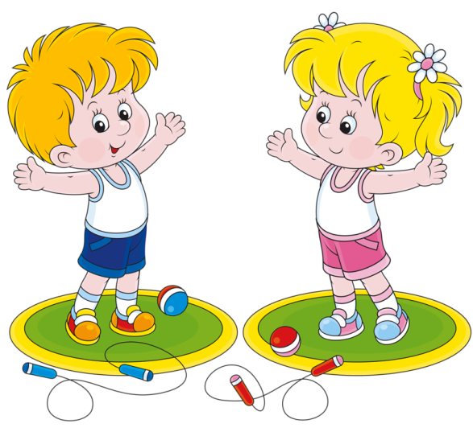 «Подарок на всех»
Цель: развитие умения выбирать позитивный стиль поведения в конфликтной ситуации, сотрудничать со сверстниками.
Оборудование: цветик-семицветик.
Ход игры
Детям предлагается ситуация: «Вы получили в подарок для группы цветик-семицветик. У него только семь лепестков, а детей гораздо больше. Каждый ребенок может загадать только одно желание, оторвав от общего цветка один лепесток. Но лепестков на всех не хватит. Как быть?
Вариант 1. Участники игры спонтанно решают возникшую конфликтную ситуацию. После необходимо обсудить с детьми, удаюсь ли каждому высказать свое желание, и как сделать так, чтобы можно было высказать желания всех детей.
Вариант 2. Провести конкурс на лучшее желание и загадать лучшие, выбранные детьми.
Вариант 3. Предложить детям разделиться на 7 групп по числу лепестков и договориться о желании.
Дети могут выбирать группу в соответствии со своими желаниями. Необходимо проследить, чтобы желания в каждой группе не повторялись.

«Рукавички»
Цель: развитие умения налаживать партнерские отношения в совместной деятельности.
Оборудование: вырезанные из бумаги пары рукавичек в количестве, равном количеству пар участников игры, по три карандаша или фломастера на каждую пару.
Ход игры
Ведущий раскладывает рукавички с одинаковым, но не раскрашенным орнаментом по всему помещению. Дети расходятся в поисках своей «пары». Отыскавшиеся пары с помощью трех карандашей (фломастеров) стараются как можно быстрее совершенно одинаково раскрасить рукавички.
Ведущий наблюдает, как организуют совместную работу пары, как делят карандаши, как при этом договариваются.

«Гуляем по парку»
Цель: формирование у детей способности устанавливать отношения сотрудничества с помощью вербальных и невербальных средств общения.
Ход игры
Участники игры-тренинга делятся на «скульпторов» и «глину». Скульпторы «лепят» из глины свои скульптуры: зверя, рыбу, птицу, игрушку и т. д. Затем скульптуры замирают, а скульпторы гуляют по парку, отгадывая их названия. Только участники меняются ролями. Педагог — главный эксперт, ему нравятся все изваяния и он их хвалит.

«Луноход»
Цель: способствование усвоению детьми норм и правил отношений управления и подчинения в условиях сотрудничества.
Оборудование: индивидуальные «пульты управления».
Ход игры
Участники игры делятся на пары. Половина детей — «луноходы», вторая половина — работники «центра управления», которые на расстоянии с помощью «кнопок» и команд управляют движением «луноходов» к определенной цели. В эту игру хорошо играть на участке, на пересеченной местности.
Выигрывает та пара, которая благодаря четкому выполнению команд «центра управления» наиболее согласованно и дружно преодолевает все препятствия, не допустив при этом никаких столкновений и аварий. Затем дети меняются ролями.

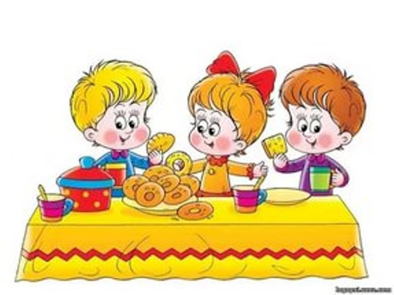 «Приветствие гостей»
Цель: упражнение детей в применении норм этикета, принятых в нашем обществе и других странах при встрече гостей, используя при этом вербальные и невербальные средства общения;
воспитание доброжелательности и гостеприимства.
Ход игры
Вариант 1. В гости к детям прилетели в голубом вертолете известные сказочные герои: Чебурашка и Крокодил Гена, Буратино, Дюймовочка, Карлсон и доктор Айболит. Необходимо по-разному поприветствовать и принять гостей, учитывая, что Чебурашка еще маленький, а доктор Айболит уже старенький.
При приветствии использовать вербальные и невербальные средства общения (мимику, жесты), соблюдать следующие правила:
- смотреть в глаза гостю,
- улыбаться, слегка наклонив голову.
В ходе игры уточняется, когда уместно говорить слово «привет». Можно ли его говорить своему другу? взрослому?
Вариант 2. Гостями могут быть представители разных стран. Как приветствовать иностранцев? Что означают их приветствия?

«Прощание»
Цель: способствование усвоению норм и способов общения, принятых при прощании.
Ход игры
Воспитатель сообщает, что гостям пора улетать. Выясняет, что прощаться можно не только с помощью слов, но и движений — можно попрощаться кивком головы, глазами и т. д. Детям предлагается прощаться, используя вербальные и невербальные средства общения. Каждый ребенок может сам выбрать способ прощания.
«Приветствия»
Цель: обучение детей употреблять «формулы вежливости» с учетом ситуации.
Оборудование: магнитофон.
Ход игры
Дети делятся на две подгруппы и встают в две шеренги лицом друг к другу на расстоянии нескольких шагов. По сигналу партнеры приближаются друг к другу и обмениваются разнообразными приветствиями (рукопожатия, объятия, реверанс, кивок). Дети должны с помощью жестов, мимики, пантомимики, взглядов показать, как они рады друг другу.

«Назови ласково»
Цель: обучение детей подбирать ласковые слова, образовывать уменьшительно-ласкательные слова и говорить их друг другу.
Воспитание дружелюбия, ласковости, нежности.
Игровые действия: дети встают в круг. Выбирается водящий – Фея Нежность. Этот ребенок по очереди дотрагивается волшебной палочкой до всех детей в круге. Выбранный ребенок говорит нежные слова соседу справа (слева). Например, милый, дорогой Ванечка. И т.д.
Правила игры: думать, правильно образовывать и подбирать слова, слушать внимательно ответы товарищей, при необходимости – помогать.
Оборудование: волшебная палочка.

 «Круг желаний»
Цель: содействие развитию речи детей, коммуникативных навыков, мышления.
Воспитание миролюбия, твердое желание творить добро.
Игровые действия: дети становятся в круг и, передавая игрушку по очереди, друг другу, высказывают свои пожелания. Например, «Я хочу, чтоб все зло на планете исчезло». И т.п.
Оборудование: любая игрушка (мяч, кукла, мишка и т.п.).

«Вспомни сказку»
Цель: закрепление у детей знания содержаний сказок, рассказов.
Формирование умения анализировать и оценивать поступки героев. Воспитание в детях желание совершать добрые дела
Игровые действия: дети вспоминают знакомые сказки и их героев, которые совершали добрые и злые поступки, анализируют и дают им оценку. За каждый ответ дети получают фишку. В конце игры педагог
Правила игры: вспомнить сказки, героев, дать оценку их поступков.
Оборудование: цветные фишки. Приз для победителя.

«Кто больше назовет блюд»
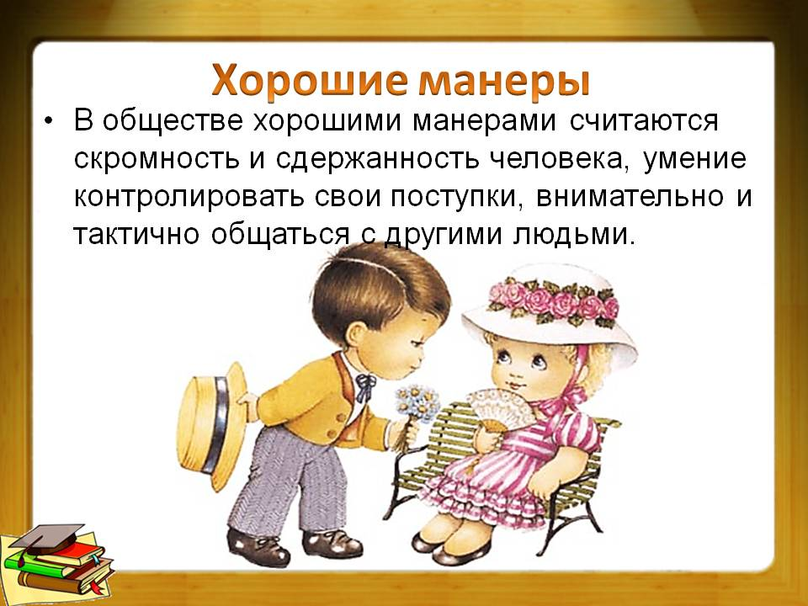
Цель: развивать быстроту реакции на вопрос, внимание; воспитывать выдержку,
терпеливость.

Дёмина Л.Ф.

